1) Cosa si intende con “convoluzione di un’immagine con un filtro digitale”? Elencarne alcune applicazioni.

Fondamenti di Elaborazione di Immagini Matricola:
Prova del 27-Set-2011 (90 minuti) Cognome e Nome:

2) Come è possibile, con la morfologia matematica, rimuovere piccole componenti connesse da un’immagine?

3) Descrivere il funzionamento della “Trasformata distanza” ed elencarne alcune possibili applicazioni.

4) Basandosi sulla libreria di classi utilizzata nel corso, implementare in C# una classe “Binarizza”, derivata da ImageOperation<Image<byte>, Image<byte>>, che binarizzi un’immagine grayscale utilizzando come soglia locale (ossia specifica per ciascun pixel) il valore corrispondente alla media dei livelli di grigio in un intorno di 5x5 pixel. In prossimità dei bordi, dove non tutto l’intorno è disponibile, considerare il livello di grigio dei pixel mancanti pari a zero. Le classi della libreria riportate nel diagramma seguente possono essere utilizzate (senza doverle re-implementare) per semplificare lo svolgimento dell’esercizio.

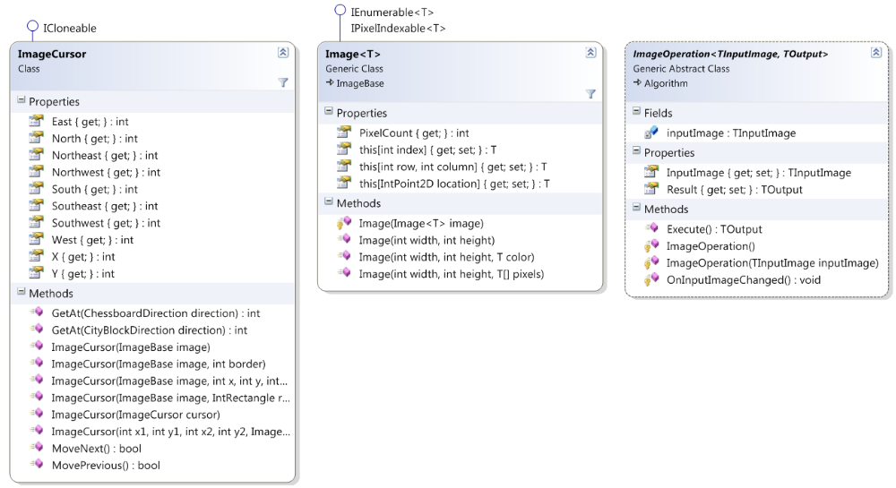

5) Basandosi sulla libreria di classi utilizzata durante il corso, implementare in C# un metodo (non è necessario implementare la classe che lo contiene) che riceva in input un’immagine grayscale e che: i) la binarizzi utilizzando la classe implementata nell’esercizio precedente; ii) conti il numero di componenti connesse (considerando il foreground pari a 255) con perimetro minore di 42 pixel.
Le classi della libreria riportate nel diagramma seguente possono essere utilizzate (senza doverle re-implementare) per semplificare lo svolgimento dell’esercizio.

